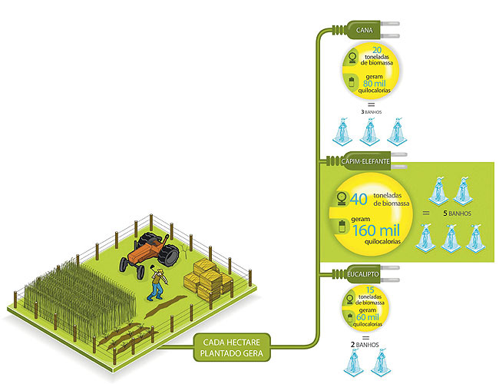
Água aquecida a 40ºC e banho de oito minutos de duração.

Figura 1. Exemplo da eficiência energética do capim elefante
Fonte: Salgado (2010)

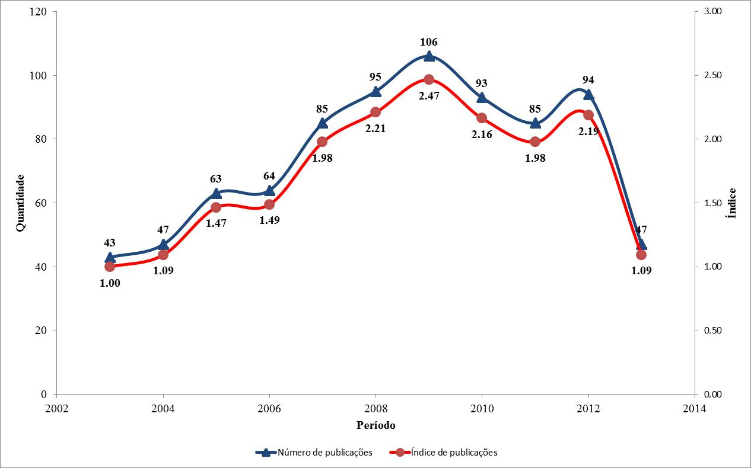
FIGURA 2. Número de artigos publicados no período 2003-2013
Fonte: Elaborados pelos autores através do Web of Science ®

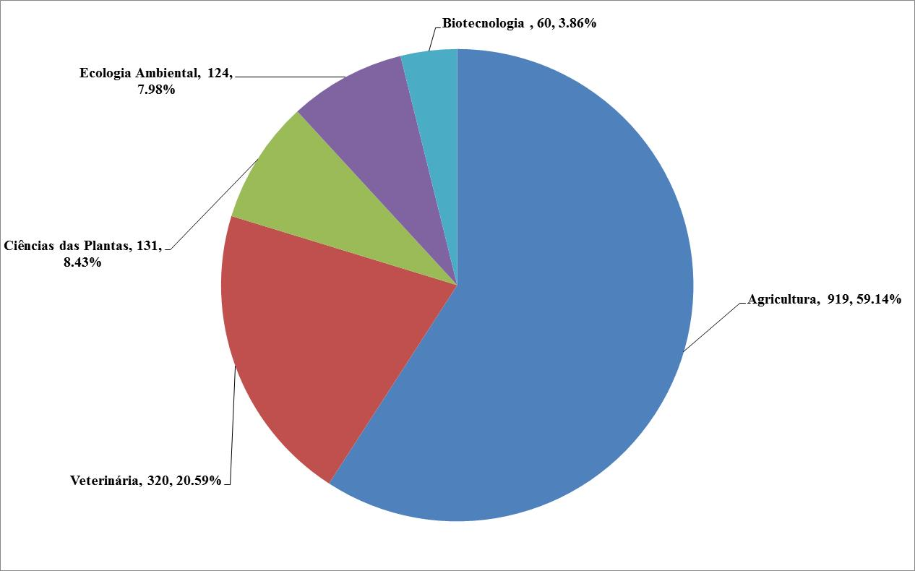
FIGURA 3. Distribuição das áreas de conhecimentos dos artigos
Fonte: Elaborados pelos autores através do Web of Science ®

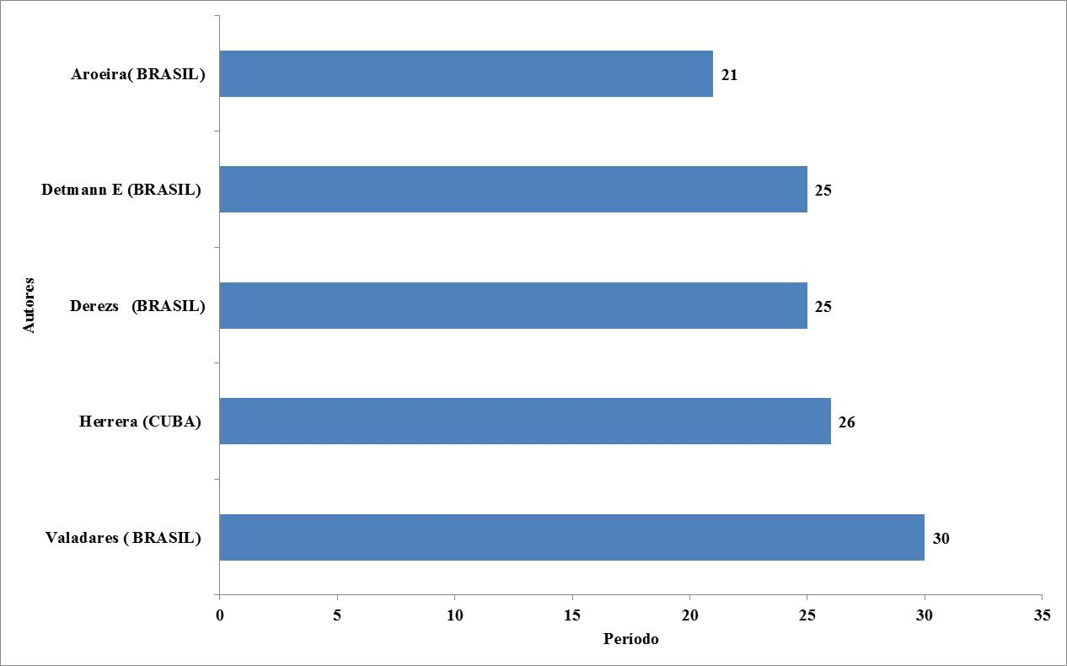
FIGURA 4. Autores com Maior Número de Artigos
Fonte: Elaborados pelos autores através do Web of Science ®

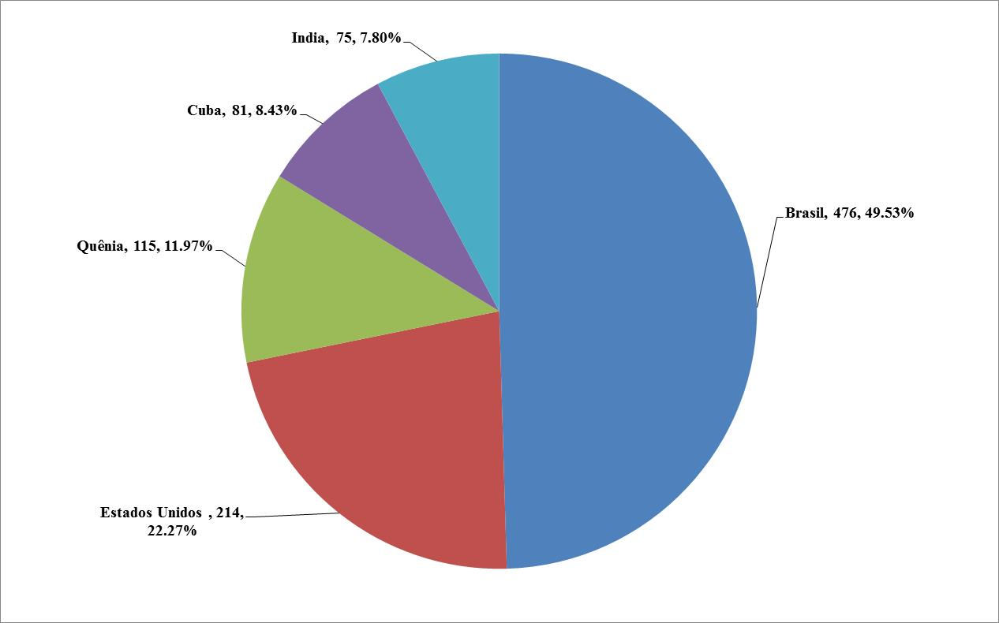
FIGURA 5. Autores com Maior Número de Artigos
Fonte: Elaborados pelos autores através do Web of Science ®

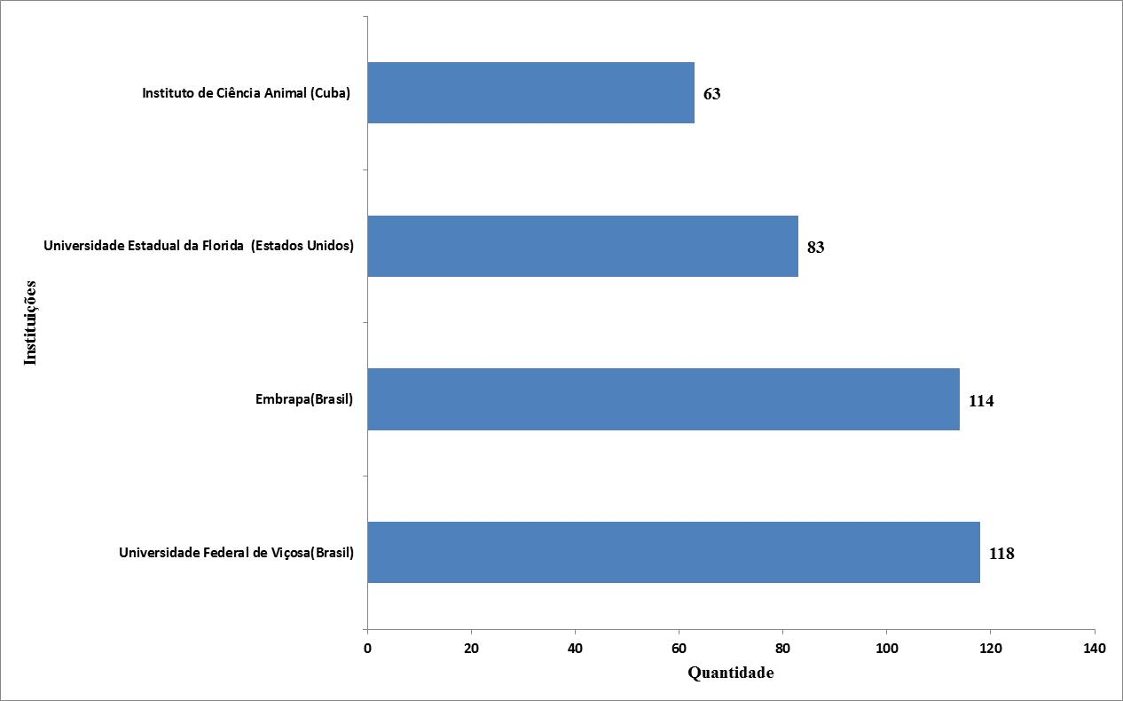
FIGURA 6. Instituições com Maior Número de Artigos
Fonte: Elaborados pelos autores através do Web of Science ®

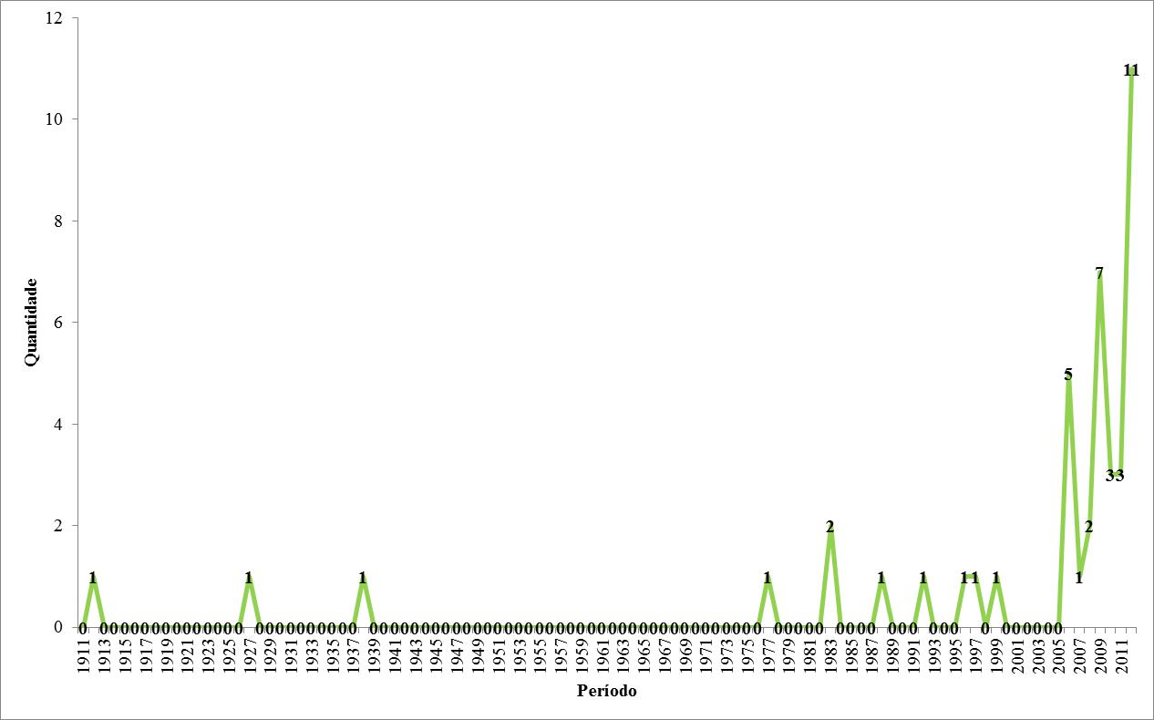
FIGURA 7. Evolução Anual de Patentes
Fonte: EPO

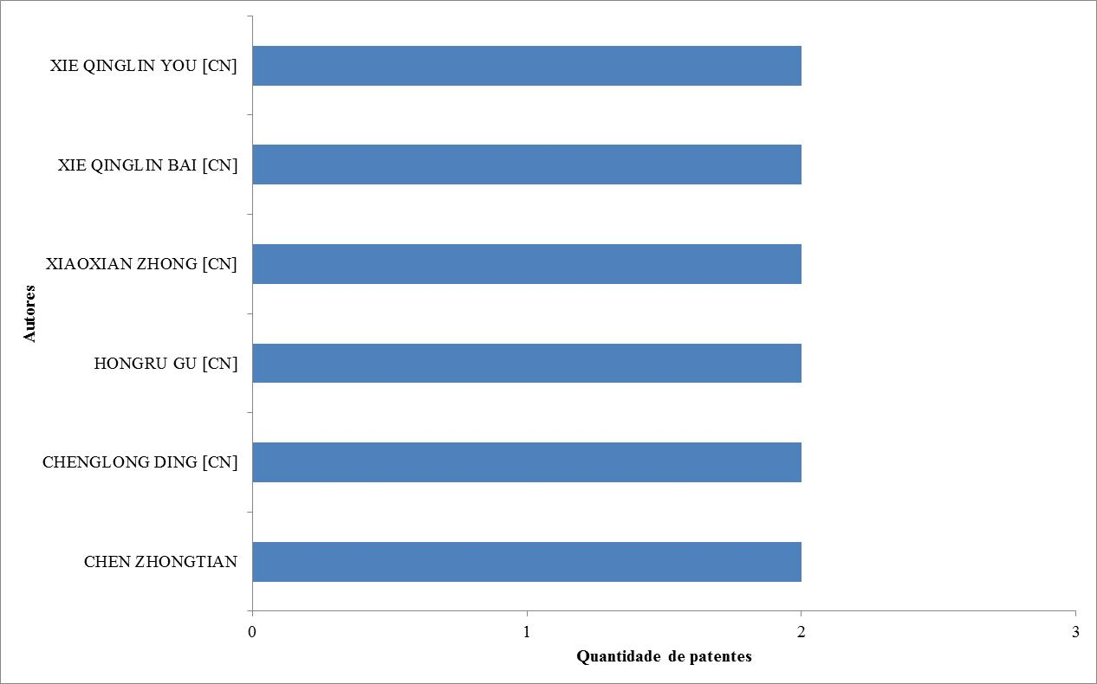
FIGURA 8. Inventores com mais Patentes
Fonte: EPO

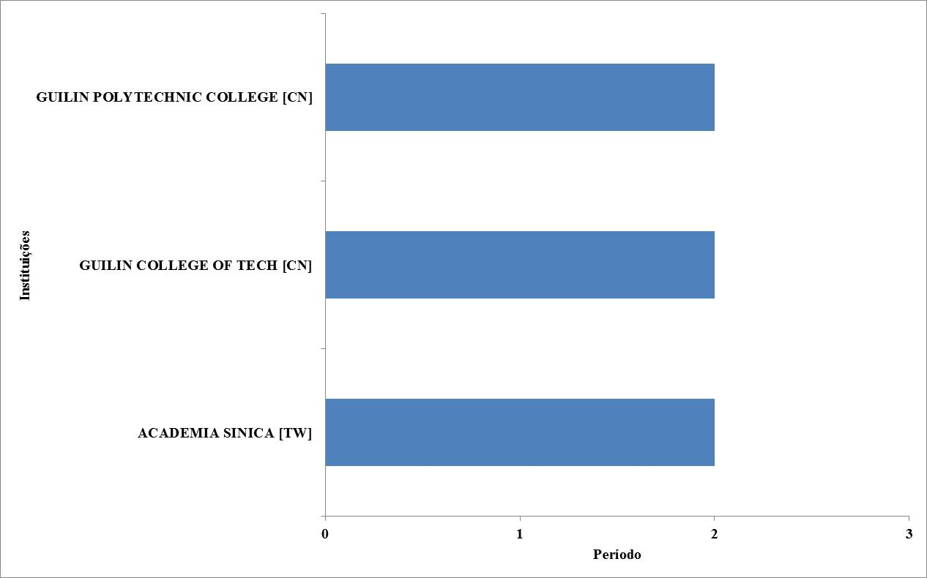
FIGURA 9. Inventores com mais Patentes
Fonte: EPO
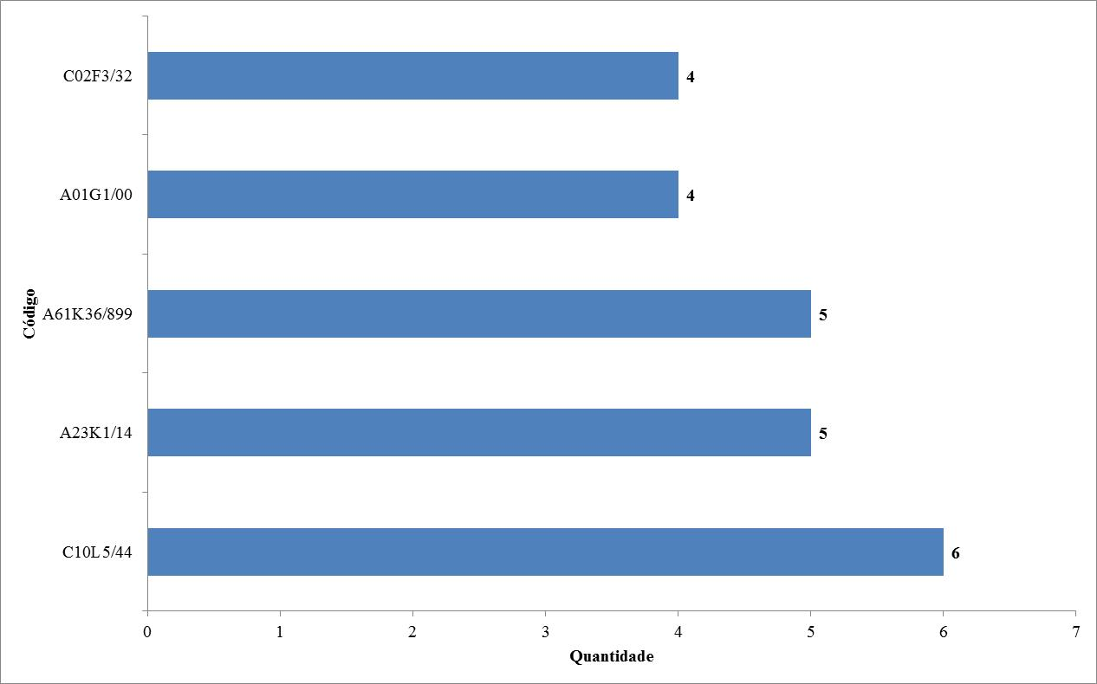
FIGURA 10. Códigos Internacionais mais Citados nas Patentes do Capim Elefante
Fonte: EPO

